АДМИНИСТРАЦИЯ
ГОРОДСКОГО ПОСЕЛЕНИЯ “АМАЗАРСКОЕ”
ПОСТАНОВЛЕНИЕ

07 июня 2019 года № 134

пгт. Амазар

Об утверждении реестра, схем размещения мест (площадок) накопления твердых коммунальных отходов, расположенных на территории городского поселения «Амазарское»

Руководствуясь Федеральным законом от 06 октября 2003 года № 131- ФЗ «Об общих принципах организации местного самоуправления в Российской Федерации», в соответствии с частями2,3 статьи 8, пунктом 4 статьи 13.4 Федерального закона от 24 июня 1998 года № 89-ФЗ «Об отходах производства и потребления», Правилами обустройства мест (площадок) накопления твердых коммунальных отходов и ведения их реестра, утверждённых постановлением Правительства Российской Федерации от 31 августа 2018года № 1039, руководствуясь Уставом городского поселения «Амазарское», администрация городского поселения «Амазарское» постановляет:

1. Утвердить реестр мест (площадок) накопления твердых коммунальных отходов, расположенных на территории городского поселения «Амазарское» (приложение № 1).

- Утвердить схемы размещения мест (площадок) накопления твердых коммунальных отходов, расположенных на территории городского поселения «Амазарское» (приложение № 2).

3. Настоящее постановление вступает в силу со дня принятия и подлежит размещению на официальном сайте администрации муниципального района «Могочинский район» в информационно-телекоммуникационной сети Интернет.

Глава городского поселения
«Амазарское» С.И. Максимович

Приложение № 1
к постановлению администрации
городского поселения «Амазарское»
от 07 июня 2019 года № 134

Реестр мест (площадок) накопления твердых коммунальных отходов (ТКО),
расположенных на территории городского поселения «Амазарское»

№ п/п | Данные о нахождении мест (площадок) накопления твердых коммунальных отходов | Номер схемы размещения мест (площадок) накопления твердых коммунальных отходов | Данные о технических характеристиках мест (площадок) накопления твердых коммунальных отходов |  |  |  | Данные о собственниках мест (площадок) накопления твердых коммунальных отходов | Данные об источниках образования твердых коммунальных отходов
 |  |  | Количество контейнеров шт. | Объем контейнера, м3 | Наличие ограждения | Основание
1 | пгт. Амазар, ул. Вокзальная,4 | Схема 1 | 2 | 0,75 | Отсутствует | Грунтовая площадка | Администрация городского поселения «Амазарское» ОГРН 1057527012751 | ул. Спортивная,1А, 2,4,6,8,10; ул. Вокзальная,4; ул. Почтовая,5,7,10,12.
2 | пгт. Амазар, ул. Вокзальная,14 | Схема 2 | 3 | 0,75 | Отсутствует | Грунтовая площадка | Администрация городского поселения «Амазарское» ОГРН 1057527012751 | ул. Вокзальная, 14,14а,14б,ул. Почтовая 21,23,25,25а.
3 | пгт. Амазар, ул. Вокзальная,16 | Схема 3 | 3 | 0,75 | Отсутствует | Грунтовая площадка | Администрация городского поселения «Амазарское» ОГРН 1057527012751 | ул. Вокзальная,16 ул. Клубная 47,36А,40,38,55,57,58,59.
4 | пгт. Амазар, ул. Солнечная,1 | Схема 4 | 3 | 0,75 | Отсутствует | Грунтовая площадка | Администрация городского поселения «Амазарское» ОГРН 1057527012751 | ул. Солнечная 1,1а,2,3,4,5,6,7,8,9,10,11,12,13,14
5 | пгт. Амазар, ул. Солнечная,15 | Схема 5 | 3 | 0,75 | Отсутствует | Грунтовая площадка | Администрация городского поселения «Амазарское» ОГРН 1057527012751 | ул. Солнечная 15,16,17,18,19,20,21,22,23,24,25,26
6 | пгт. Амазар, ул. Солнечная,31 | Схема 6 | 3 | 0,75 | Отсутствует | Грунтовая площадка | Администрация городского поселения «Амазарское» ОГРН 1057527012751 | ул. Солнечная 27,28,29,30,31,32,33,34,;
7 | пгт. Амазар, ул. Строительная,2 | Схема 7 | 1 | 0,75 | Отсутствует | Грунтовая площадка | Администрация городского поселения «Амазарское» ОГРН 1057527012751 | ул. Строительная  1а,1б,2,2б,3,4,5,6,7; ул. Новая,5,6,1а,2,8
8 | пгт. Амазар, ул. Строительная,10 | Схема 8 | 1 | 0,75 | Отсутствует | Грунтовая площадка | Администрация городского поселения «Амазарское» ОГРН 1057527012751 | ул. Строительная,  8,9,10,11,12,13,14,15,16,17,18,19,20,
9 | пгт. Амазар, ул. Строительная,32 | Схема 9 | 3 | 0,75 | Отсутствует | Грунтовая площадка | Администрация городского поселения «Амазарское» ОГРН 1057527012751 | ул. Строительная 21,22,23,24,25,26,27,28,29,30,31,32
10 | пгт. Амазар, ул. Раковец,1 | Схема 10 | 3 | 0,75 | Отсутствует | Грунтовая площадка | Администрация городского поселения «Амазарское» ОГРН 1057527012751 | ул. Раковец,1,2,3,4,4а
11 | пгт. Амазар, ул. Раковец,6 | Схема 11 | 3 | 0,75 | Отсутствует | Грунтовая площадка | Администрация городского поселения «Амазарское» ОГРН 1057527012751 | ул. Раковец 5,5а,5б,6,8,9,10,10а;
12 | пгт. Амазар, ул. Раковец,30 | Схема 12 | 2 | 0,75 | Отсутствует | Грунтовая площадка | Администрация городского поселения «Амазарское» ОГРН 1057527012751 | ул. Раковец 17,18,19,20,22,24,26,28,30;
13 | пгт. Амазар, ул. Раковец,36а | Схема 13 | 2 | 0,75 | Отсутствует | Грунтовая площадка | Администрация городского поселения «Амазарское» ОГРН 1057527012751 | ул. Раковец,30,32,34,23,25,61,63,69
14 | пгт. Амазар, Подгорная,3 | Схема 14 | 2 | 0,75 | Отсутствует | Грунтовая площадка | Администрация городского поселения «Амазарское» ОГРН 1057527012751 | ул. Подгорная 3,5,7,7А; ул. Раковец 7,10,10а
15 | пгт. Амазар, ул. Подгорная,13 | Схема 15 | 2 | 0,75 | Отсутствует | Грунтовая площадка | Администрация городского поселения «Амазарское» ОГРН 1057527012751 | ул. Подгорная 13,15,17,19,19а,23,21
16 | пгт. Амазар, ул. Нагорная,5 | Схема 16 | 2 | 0,75 | Отсутствует | Грунтовая площадка | Администрация городского поселения «Амазарское» ОГРН 1057527012751 | ул. Нагорная,  9,9а,11,12,13,14,15,15а
17 | пгт. Амазар, ул. Клубная,4 | Схема 17 | 3 | 0,75 | Отсутствует | Грунтовая площадка | Администрация городского поселения «Амазарское» ОГРН 1057527012751 | ул. Клубная,4,4,8,9,2а; ул. Почтовая,16,19,20
18 | пгт. Амазар, ул. Деповская,2 | Схема 18 | 2 | 0,75 | Отсутствует | Грунтовая площадка | Администрация городского поселения «Амазарское» ОГРН 1057527012751 | ул. Деповская,2,2а,3,4,5,6,7,8,9
19 | пгт. Амазар, ул. Амурская,44 | Схема 19 | 2 | 0,75 | Отсутствует | Грунтовая площадка | Администрация городского поселения «Амазарское» ОГРН 1057527012751 | ул. Амурская, 2,3,4,5,6,7,8,15,16,18,19,21,22,25,
20 | пгт. Амазар, пер. Новый | Схема 20 | 2 | 0,75 | Отсутствует | Грунтовая площадка | Администрация городского поселения «Амазарское» ОГРН 1057527012751 | пер. Новый 5,7,8,9,10,11,12,13,14,21,23,25.

Приложение
к постановлению № 134
от 07 июня 2019 года

Схемы размещения мест (площадок) накопления твердых коммунальных отходов (ТКО), расположенных на территории городского поселения «Амазарское»

Схема № 1 (ул. Вокзальная, 4)
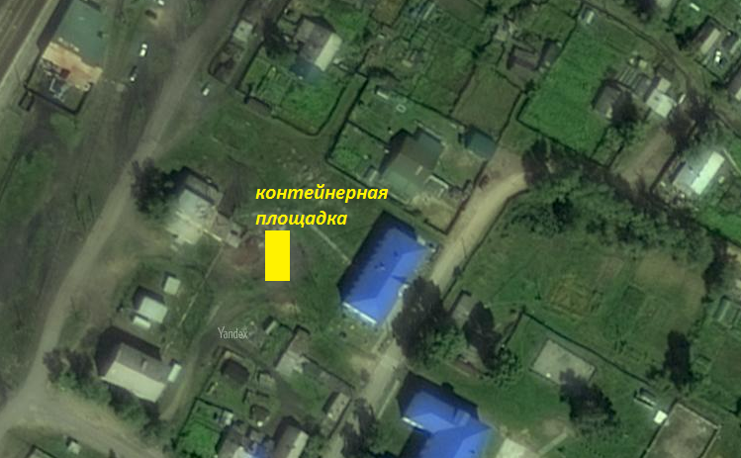
Схема № 2 ( ул. Вокзальная, 14)
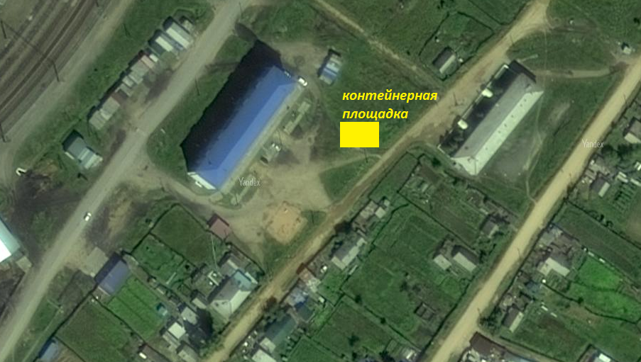

Схема № 3 (ул. Вокзальная ,16)
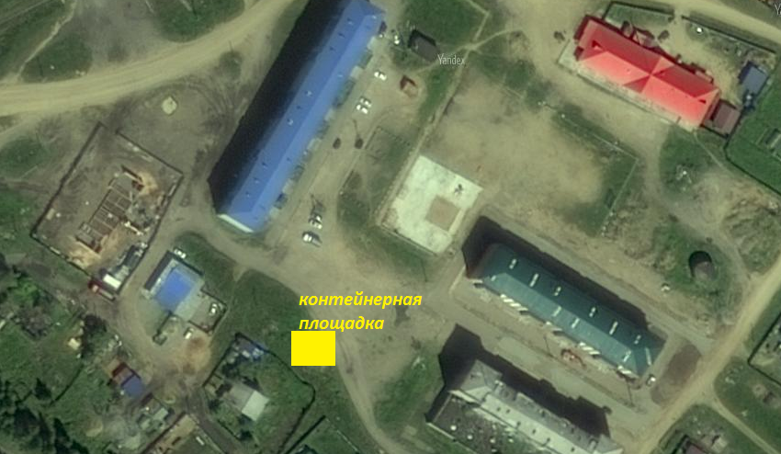

Схема № 4 ( ул. Солнечная, 1)
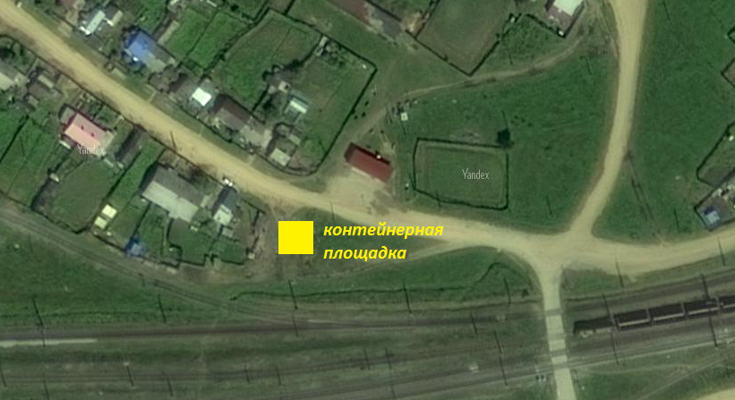

Схема № 5 (ул. Солнечная, 15)
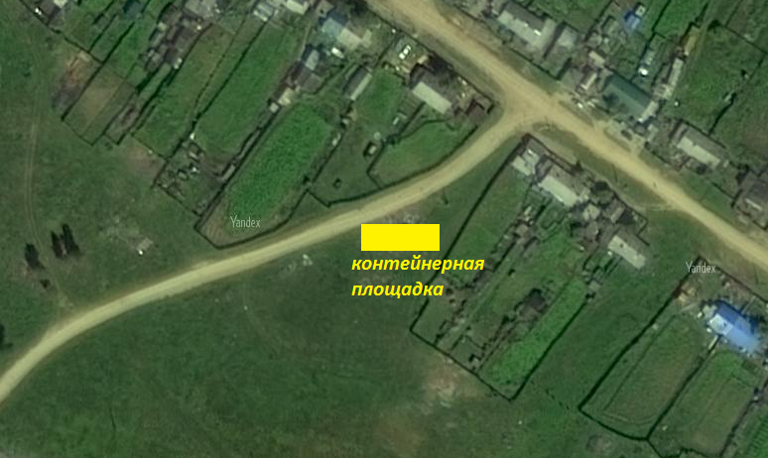

Схема № 6 (ул. Солнечная, 31)
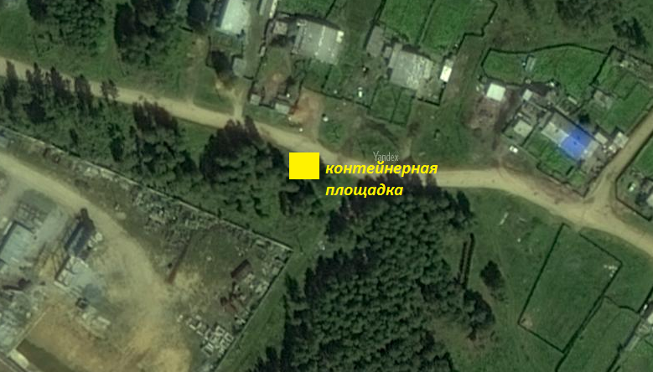

Схема № 7 (ул. Строительная, 2)
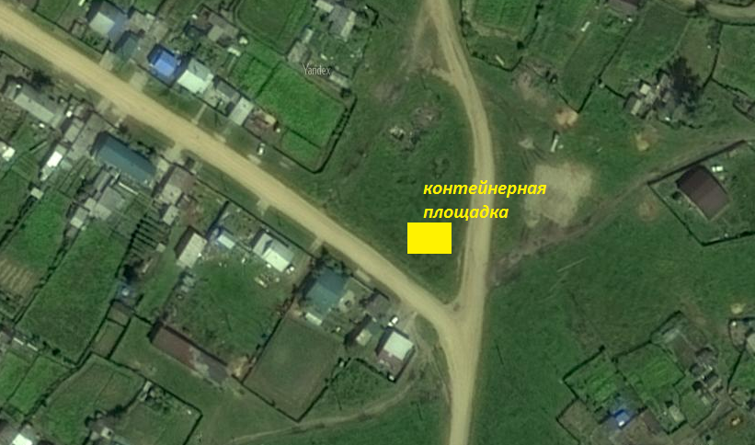
Схема № 8 (ул. Строительная, 10)
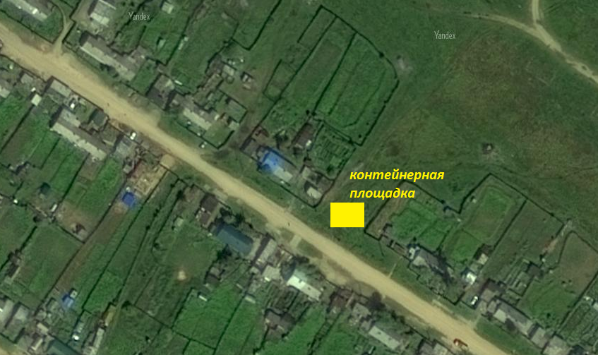

Схема № 9 (ул. Строительная, 32)
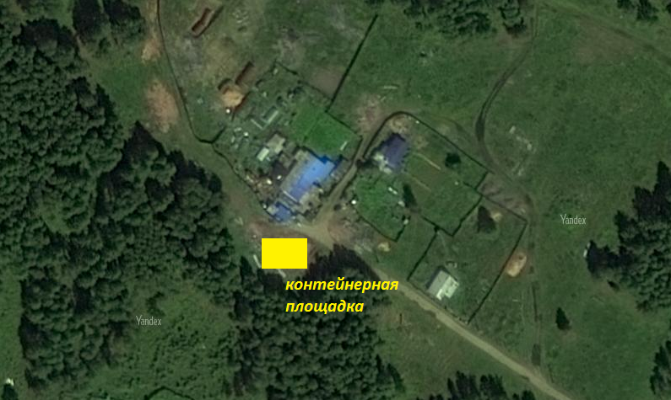

Схема № 10 (ул. Раковец, 1)
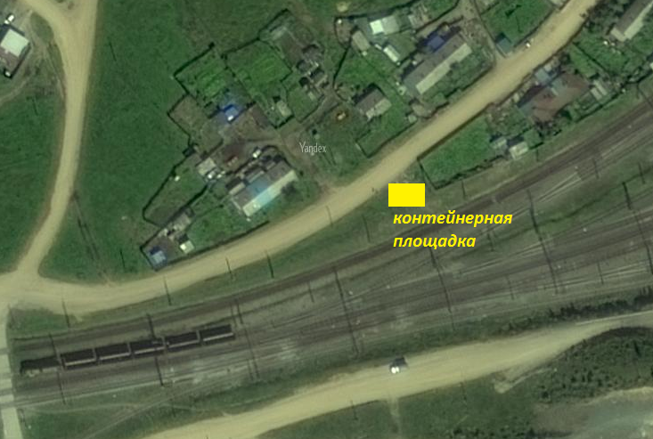

Схема № 11 (ул. Раковец, 6)
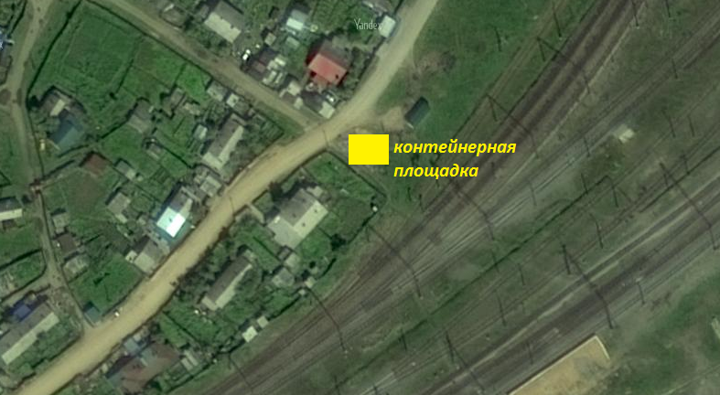

Схема № 12 (ул. Раковец, 30)
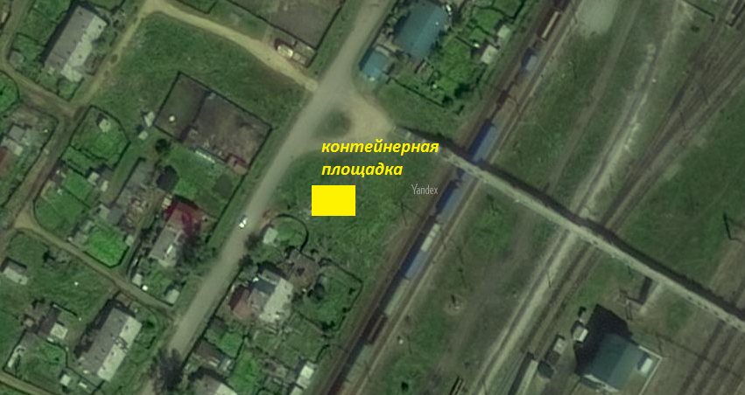

Схема № 13 ( ул. Раковец, 36а)
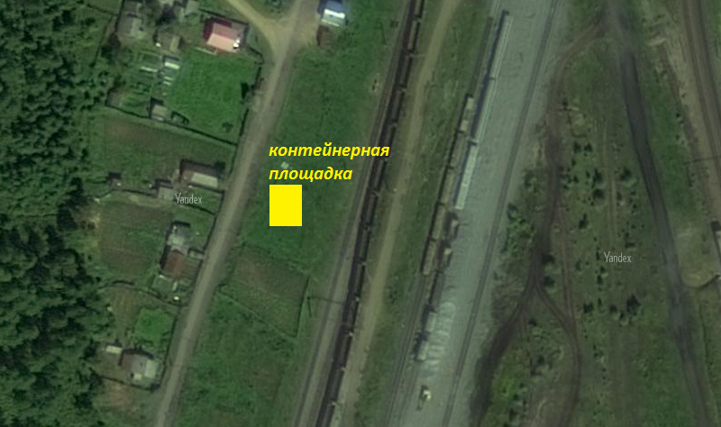

Схема № 14 (ул. Подгорная, 3)
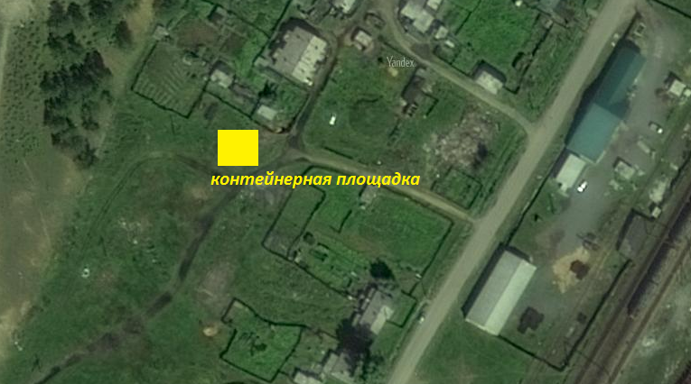

Схема № 15 (ул. Подгорная, 13)
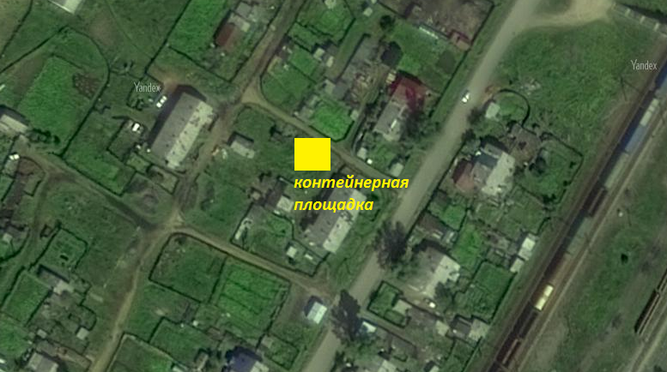

Схема № 16 (ул. Нагорная, 5)
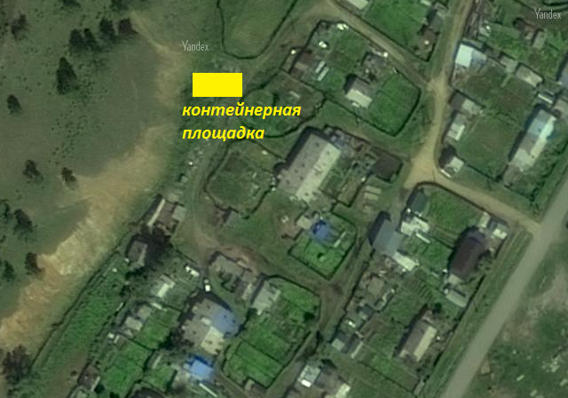

Схема № 17 (ул. Клубная, 4)
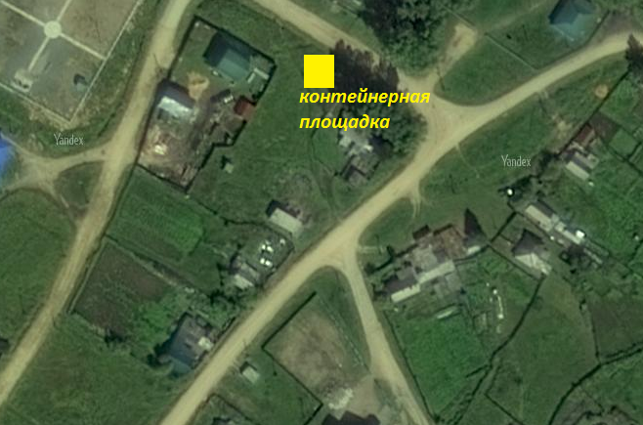

Схема № 18 (ул. Деповская,2)
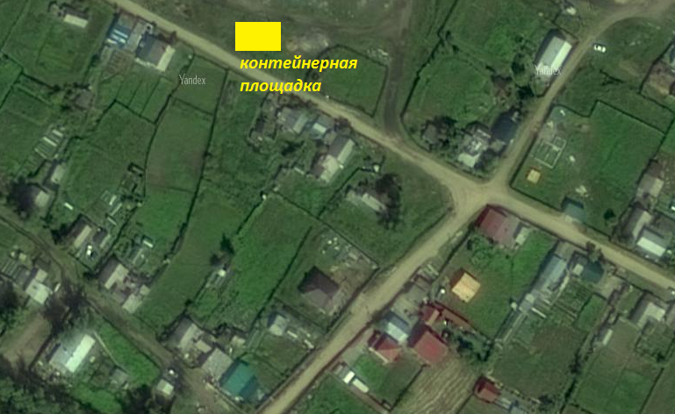

Схема № 19 (ул. Амурская, 44)
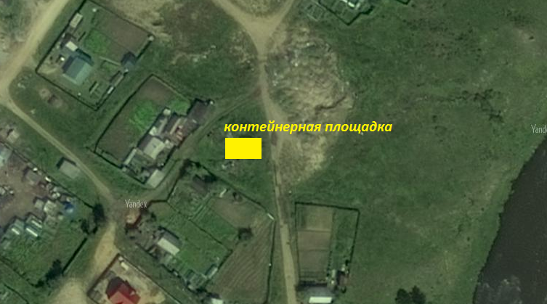

Схема № 20 (пер. Новый, 23)
